れんこんのとろとろ汁
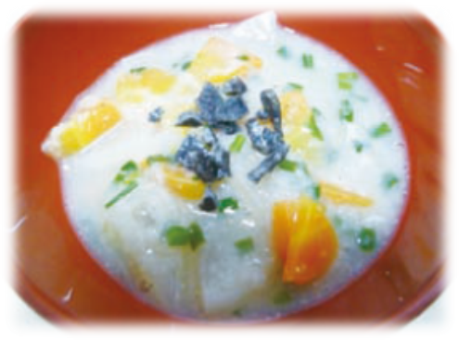 |  |  | １人分の栄養価
 |  |  | エネルギー | 48kcal | カルシウム | 30mg
 |  |  | たんぱく質 | 2.2ｇ | 食塩相当量 | 1.0ｇ
 |  |  | 脂質 | 0.4ｇ
 |  |  | 一口メモ
 |  |  | れんこんのでんぷんで、片栗粉のようなほどよいとろみがつきます。
材料（４人分） |  |  | 作り方
品名 | 量 | 下準備 | - 鍋にだし汁と大根、にんじんを入れ、やわらかくなるまで煮る。  - みそを溶き入れ、すりおろしたれんこんを加え、とろみが出るまで煮る。  - 器に盛り、細ねぎと焼きのりをちらす。
れんこん  大根  にんじん  だし汁  みそ  細ねぎ  焼きのり | １５０ｇ  １００ｇ  ４０ｇ  ６００ml  小さじ４  適宜  適宜 | 皮をむき、酢水に10分くらいつけ、水気を切ってからすりおろす  ８mmくらいの厚さのいちょう切り  ８mmくらいの厚さのいちょう切り  小口切り

